附件二 有关小麦和风级的一些知识
- 结构
分蘖是小麦从根部发育出来的侧枝（见图1），早期生出的能抽穗结实的分蘖称为有效分蘖，晚期生出的不能抽穗或抽穗而不结实的称为无效分蘖。有效分蘖与单位面积的穗数直接有关。采集数据时对小麦去除叶片、叶鞘（见图2）。如果考虑叶片叶鞘以及降雨对抗倒的影响，据田间经验在灌浆期这几个因素与小麦植株本身自重有关。
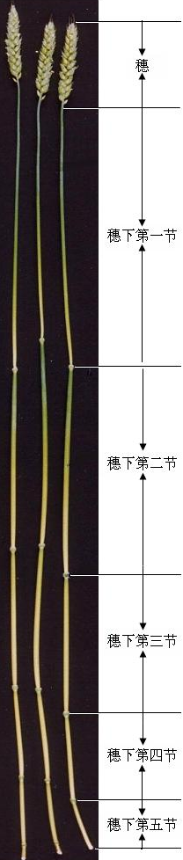
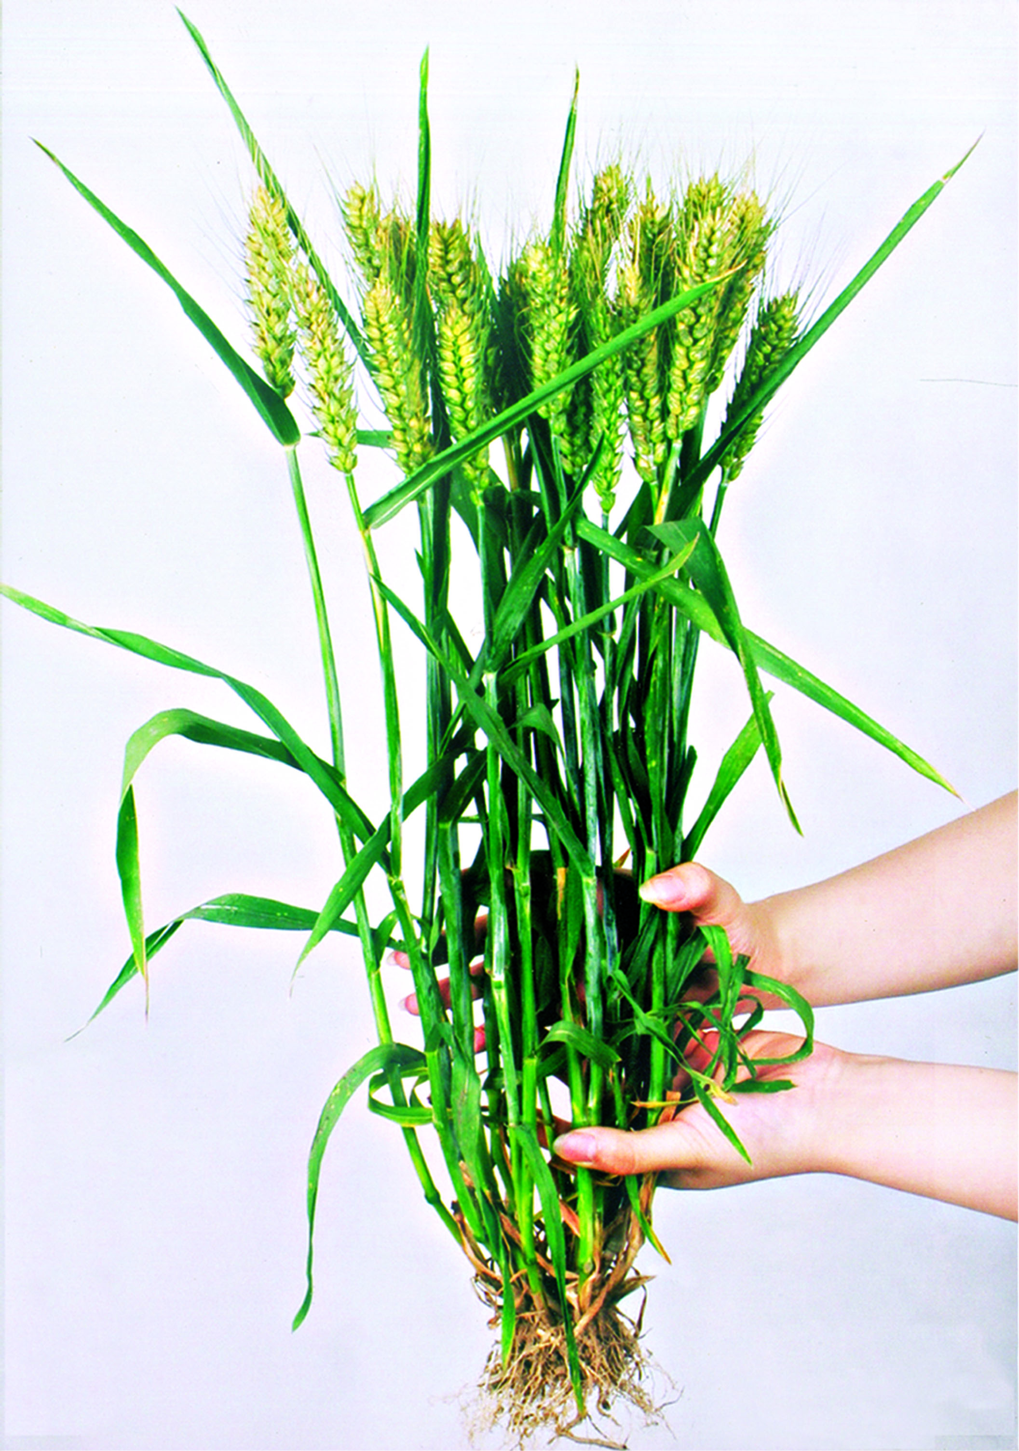
图1 成株期小麦单株照片 图2 小麦茎秆结构图

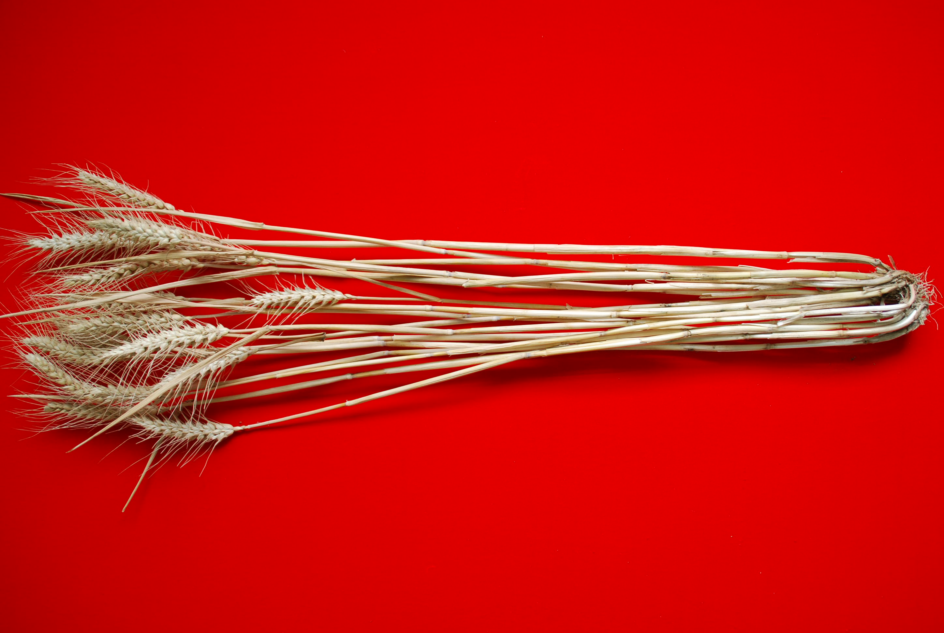
图3 成熟期小麦单株照片(叶片、叶鞘已脱落)

二、生长周期
(一)生育期：小麦从种子萌发、出苗、生根、长叶、拔节、孕穗、抽穗、开花、结实，经过一系列生长发育过程，到产生新的种子，叫小麦的一生。从播种到成熟需要的天数叫生育期。小麦的生育期一般在230—270天。
(二)生育时期：生产上根据小麦不同生长发育阶段，为了便于栽培管理，又把小麦的一生主要划分为出苗期、分蘖期、越冬期、返青期、拔节期、孕穗期、抽穗期、开花期、灌浆期、成熟期。其中灌浆期又可分为籽粒形成期、乳熟期、腊熟期、完熟期。
(三)生长阶段：根据小麦器官形成的特点，可将几个连续的生育时期合并为某一生长阶段。一般可分为三个生长阶段。
1．苗期阶段：从出苗到起身期。主要进行营养生长，即以长根、长叶和分蘖为主。
2．中期阶段：从起身至开花期。这是营养生长与生殖生长并进阶段，既有根、茎、叶的生长，又有麦穗分化发育。
3．后期阶段从开花至成熟期。也称子粒形成阶段，以生殖生长为主。

三、描述材料力学性能的几个物理量
1、弹性模量（elastic modulus）：弹性模量指的是与材料有关的比例常数。即材料在弹性变形阶段内，正应力和对应的正应变的比值。
（1）弹性变形（elastic deformation ）：材料在外力作用下产生变形，当外力取消后，材料变形即可消失并能完全恢复原来形状的性质称为弹性。这种可恢复的变形称为弹性变形。
（2）、应力（stress）：受力物体截面上内力的集度。
2、应变 ：对一根细杆施加一个拉力F，这个拉力除以杆的截面积S，称为“线应力”，杆的伸长量dL除以原长L，称为“线应变”。线应力除以线应变就等于杨氏模量E=( F/S)/(dL/L) 。
3、机械强度就是构件抵抗破坏的能力（包含磨损、挤压、弯曲、变形等等破坏力）；常指抗压强度、抗折强度、抗拉强度。当外力与物体轴线相垂直，物体受外力作用后先呈弯曲到折断瞬间的极限抵抗能力称为抗折强度（或称抗弯强度）。经验抗压强度是抗折强度的2倍。
材料的机械强度包括拉伸、压缩、弯曲、剪切、冲击、疲劳等。材料机械强度指材料受外力作用时，其单位面积上所能承受的最大负荷。一般用抗弯(抗折)强度、抗拉(抗张)强度、抗压强度、抗冲击强度等来表示。

四、风级与风速对照表
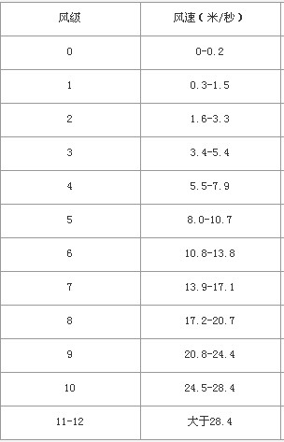
0级 1级 2级 3级 4级 5级
静风 软风 轻风 微风 和风 清劲风

6级 7级 8级 9级 10级 11级 12级
强风 疾风 大风 烈风 狂风 暴风 飓风

六、风压与风速
风压的贝努利公式
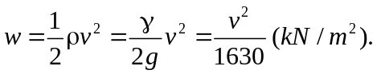
其中为风压，为风速，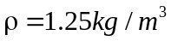为标准的空气密度， 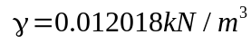为空气单位体积的重力，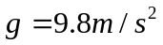重力加速度。

